Памятка: алгоритм оказания медицинской помощи лицам, пострадавшим от укуса клеща
При укусе клеща первая помощь требуется для максимально быстрого удаления самого паразита и предотвращения возможной аллергической реакции на его укус. Чем быстрее клещ будет снят с тела, тем меньшей будет вероятность заражения опасной инфекцией, даже если клещ действительно оказался зараженным.
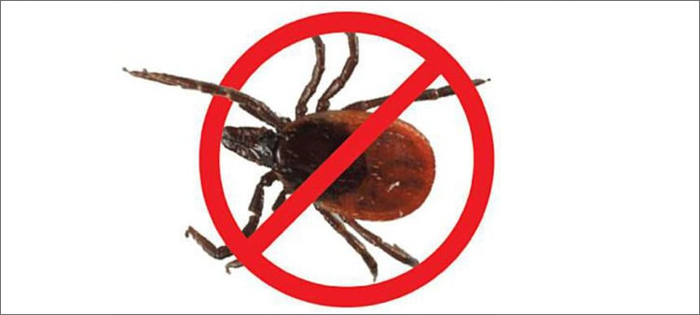
При присасывании клеща необходимо
обратиться:
в приемное отделение Пыть-Яхской окружной клинической больницы или хирургический кабинет амбулаторно-поликлинического отделения (в часы работы), фельдшерско-акушерский пункт.

Адрес больницы:
628383 Тюменская область, ХМАО – Югра, г. Пыть-Ях, 8 микрорайон, ул. Православная, д.10.
Приёмное отделение: 8(3463) 456-168
1. Первая медицинская помощь при присасывании клеща включает снятие клеща, обработку раны.
2. Для решения вопроса о необходимости введения иммуноглобулина оптимально проведение исследования клеща на наличие в нем вируса клещевого энцефалита.
3. С целью экстренной профилактики препарат вводят лицам, не привитым против клещевого вирусного энцефалита или получившим неполный курс вакцинации, а также в случае положительного результата лабораторного исследования клеща. Введение противоклещевого иммуноглобулина осуществляется не позднее 4 дней после укуса клеща в дозе 0,1 мл на 1 кг массы тела пострадавшего. Повторное применение препарата возможно не ранее, чем через месяц после введения.
4. Профилактика клещевого боррелиоза проводится антибиотиками, в спектр действия которых входит боррелия. Назначение осуществляет врач/врач-педиатр медицинской организации по месту жительства.
5. В течение месяца после укуса клеща при изменении самочувствия, повышении температуры тела, появлении красного пятна (эритемы) на месте присасывания, необходимо немедленно обратиться к врачу/врачу-педиатру по месту жительства, сообщив ему о факте присасывания клеща.
6. По клиническим показаниям госпитализация взрослого и детского населения осуществляется в инфекционное отделение Нефтеюганской городской больницы.
Условия доставки клещей в лабораторию:
Снятый в медицинской организации клещ во флаконе со смоченным ватно-марлевым тампоном доставляется в любую аккредитованную лабораторию для исследования на носительство инфекций.
Если снятие клеща произошло в ночное время, то:
1) Клеща необходимо сохранить в максимально неповрежденном состоянии, лучше живым.
2) Снятых клещей с кусочком влажной ваты следует поместить в плотно закрывающуюся емкость (например, стеклянный флакон). Мертвых клещей следует также поместить в емкость.
3) Хранить клещей в холодном месте при температуре от + 4 до + 8ºС (холодильник, термос со льдом и т. п.).

В соответствии с пунктом 3.4. Санитарно-эпидемиологические правил СП 3.1.3310-15 при обращении за медицинской помощью по причине присасывания клеща медицинские работники обязаны удалить клеща, собрать эпидемиологический анамнез, прививочный анамнез (в отношении КВЭ, туляремии, лихорадки Ку), при соблюдении требований биологической безопасности обеспечить доставку клеща на исследование с учетом возможного содержания в нем возбудителей опасных инфекционных болезней, свойственных территории, где он был собран, и дальнейшего проведения экстренной профилактики. В случае зараженности клеща, медицинские работники должны проинформировать пострадавшего о необходимости принятия мер экстренной профилактики в течение 72 часов после присасывания под наблюдением врача-инфекциониста, а при его отсутствии - врача-терапевта.

